Arbeitsgruppenübersicht

Jeder Arbeitsgruppe wurde ausgewählte Literatur zum Thema (3-6 Texte) zur Verfügung gestellt, des weiteren wurde jede AG auf ein entsprechendes Archiv auf der Insel Rügen, in Stralsund oder Greifswald verwiesen, in dem sie recherchieren konnten.
Es ist zur Information jeweils die Anzahl der SchülerInnen angegeben, die sich für die jeweilige AG entschieden haben. Hier wurden keinerlei Vorgaben gemacht.

- Das KdF-Seebad Rügen – ein Überblick: Zeitleiste, DAF, Einkommen und Lebenssituation der Arbeiter im NS-Staat. 2 SchülerInnen
- Die Propaganda im NS-Staat am Beispiel des KdF-Seebades Rügen: Grundsteinlegungsfeier, berichte über den Bauverlauf. 3 SchülerInnen
- Die KdF-Reisen und das KdF-Seebad Rügen: tatsächliches Angebot an KdF-Reisen und „wie härte ein Urlaub in Prora ausgesehen?“. 3 SchülerInnen
- Der Nachbarort Binz – „Arisierung“ von Hotels und Pensionen: Verdrängung der Juden aus Wirtschafts- und Berufsleben, Beispiel Binz. 3 SchülerInnen
- Der Rugard – Feierstätte und Ehrenmal: HJ-Feierstätte/Mallon-Mahnmal, Thing-Stätte. 2 Schülerinnen.
Anmerkung: Diese AG fiel leider aus, da beide SchülerInnen den Kurs verlassen haben.
- Die Ausbildung von Nachrichtenhelferinnen im KdF-Seebad Rügen: Wehrmacht, seit 1942 ausschließlich Marine bildete in Prora aus. 2 SchülerInnen.
- Die Flüchtlingssituation zum Kriegsende in Prora und Binz: allgemeine Situation auf Rügen, speziell in Prora und Binz. 2 SchülerInnen
Ergebnisse aus dem Beispiel: Ausstellungstafeln

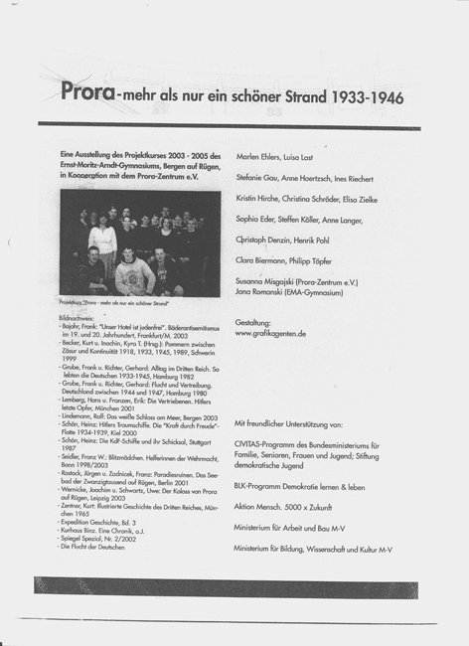
Ausstellungstafel 1 - die Akteure

